**Дата: 14.04.2022 Урок: англійська мова Клас: 1-В**

**Вчитель: Таран Н.В.**

**Тема. Меню**

***Хід уроку***

1. ***Привітання***

* ***Hello, boys and girls!***

1. ***Впр.1 с. 82. Подивись на малюнок та прослухай диктора. Спробуй прочитати за диктором (Використовуючи додаток «Сканер штрих-кодів»).***
2. ***Запам’ятай нові слова.***

**sandwich – сандвіч (сАндвідж)**

**cupcake – кекс (кАпкейк)**

**lollipop – льодяник на паличці (лОліпап)**

**hamburger – гамбургер (булка з котлетою) (хАмбеге)**

**breakfast – сніданок (брЕкфест)**

**lunch – ланч (другий сніданок) (лАнч)**

**milk – молоко (мілк)**

**tea – чай (ті:)**

1. ***Впр.2 с.82 . Подивись на сніданкове меню та спробуй прочитати.***

**Вчимося ставити запитання та відповідати на нього!!!**

* **What’s for breakfast? – Що на сніданок?**

**(Вотс фо брекфест?)**

* **We have… - Ми маємо… (Ві хев…)**

1. **Читання. Прочитай слова.**

**can it ten**

**cat sit red**

**ant big pet**

**and pig Ben**

**has six Ted**

**a dad and a stand**

**a man and a map**

**a tennis net and a tent**

**a pen and a pin**

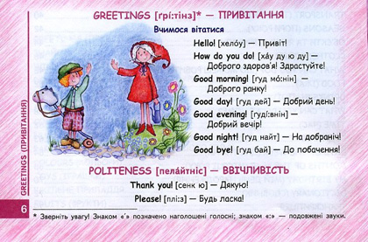

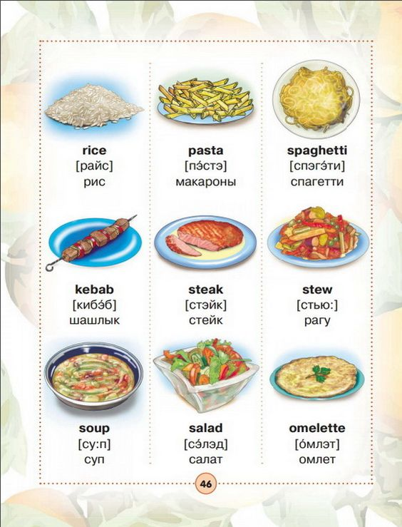

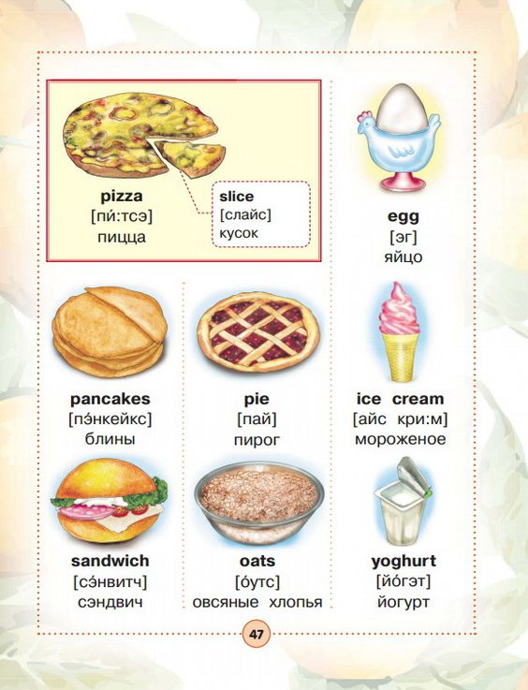

***Виконай завдання в зошиті (с. 29 №4А)***

***Сфотографуй свою роботу та надсилай фото на Human, Вайбер.***